|  |  |
| --- | --- |
| **DIRECCIÓN GENERAL DEL ARCHIVO NACIONAL** |  |
| Departamento Administrativo-Financiero |
|  |  |

**Informe anual**

**Programa de Adquisiciones**

**2016 Proveeduría Institucional**

**Elaborado por:**

Elías Vega Morales

Proveedor Institucional

Subproceso de Contratación Administrativa

# A. Objetivo

El objetivo del presente informe es analizar y presentar los resultados de la actividad contractual ejecutada por la Proveeduría Institucional, durante el ejercicio económico 2016 en atención al Índice de Gestión Institucional anual de la Contraloría General de la República y como documento de toma de decisiones, conteniendo el resumen anual de las contrataciones y ejecución del Programa de Adquisiciones del Archivo Nacional.

# B. Introducción

El Programa de Adquisiciones de la Dirección General del Archivo Nacional se realiza en el mes de enero de cada año, basado en la Justificación del Plan Presupuesto para cada ejercicio económico y se publica su disponibilidad durante el mes de enero en el diario oficial La Gaceta según lo dispuesto en el artículo 7 del Reglamento a la Ley de Contratación Administrativa que establece:

*“Artículo 7º—Publicidad del Programa de Adquisiciones. En el primer mes de cada período presupuestario, la Administración dará a conocer el Programa de Adquisiciones proyectado para ese año, lo cual no implicará ningún compromiso de contratar.*

*La Administración procurará incluir en el Programa de Adquisiciones al menos, la siguiente información:*

*a) Tipo de bien, servicio u obra por contratar.*

*b) Proyecto o programa dentro del cual se realizará la contratación.*

*c) Monto estimado de la compra.*

*d) Período estimado del inicio de los procedimientos de contratación.*

*e) Fuente de financiamiento.*

*f) Cualquier otra información complementaria que contribuya a la identificación del bien o servicio.*

*El Programa de Adquisiciones podrá ser modificado cuando surja una necesidad administrativa no prevista.*

*Quedan excluidas de la obligación de publicación, las contrataciones efectuadas con prescindencia de los procedimientos ordinarios y las efectuadas con fundamento en los supuestos de urgencia.*

*La Administración, podrá divulgar el respectivo programa de adquisiciones y sus modificaciones en los Sistemas Electrónicos, a través de Internet. De utilizarse medios distintos de la publicación en el Diario Oficial La Gaceta, el respectivo órgano o entidad por lo menos deberá informar, en el citado Diario, o en dos diarios de circulación nacional, acerca del medio empleado para dar a conocer su programa de adquisiciones. Todas las Instituciones que utilicen el Sistema de Compras Gubernamentales, CompraRED, deberán divulgar el respectivo programa de adquisiciones y sus modificaciones en dicho Sistema.”*

El Programa de Adquisiciones del Archivo Nacional se publica en la página web Institucional, en el Sistema CompraRED y en el sistema SICOP, dando aviso de esto a través del diario La Gaceta.

A partir del Índice de Gestión Institucional emitido por la Contraloría General de la República, se evalúan los puntos relacionados con el Programa de Adquisiciones, los cuales constituyen el origen para la elaboración del presente informe:

1. ¿La Institución realiza al final del periodo correspondiente, una evaluación de la ejecución del plan de adquisiciones, su eficacia y su alineamiento con el Plan Estratégico?
2. ¿Se prepara un plan de mejoras para el proceso de adquisiciones con base en los resultados de la evaluación?
3. ¿La Institución publica en su página de Internet o por otros medios, la evaluación de la ejecución de su plan de adquisiciones?

Así las cosas la Proveeduría Institucional como Unidad competente para realizar dicho análisis presenta el Informe anual, para ser conocido por la Junta Administrativa del Archivo Nacional, como máximo jerarca, y para que sirva como herramienta de mejora dentro del subproceso de Contratación Administrativa.

El periodo que cubre el presente informe va de enero a diciembre del año 2016, y se toma como fuente la herramienta del C*uadro de Mando integral (BSC) utilizado en la Proveeduría Institucional*, el cual genera la información necesaria para la preparación del informe y los datos que contiene.

Además de esto se toma como insumo el Plan Estratégico 2015-2018 específicamente en lo concerniente al año 2016.

# C. Análisis

## Resultados de contratación administrativa

El monto total de trámites de contratación administrativa según las órdenes de compra y contratos generados durante el año 2016 incluidos en el Programa de Adquisiciones asciende a ¢ 2 539 164 065.21, mientras que en el 2015 este monto fue de ¢ 779 403 191.94. El aumento se da por efecto de la construcción de la IV etapa del edificio del Archivo Nacional.

**Gráfico N.° 1. Consumo por clase por Departamento**

**Año 2016**

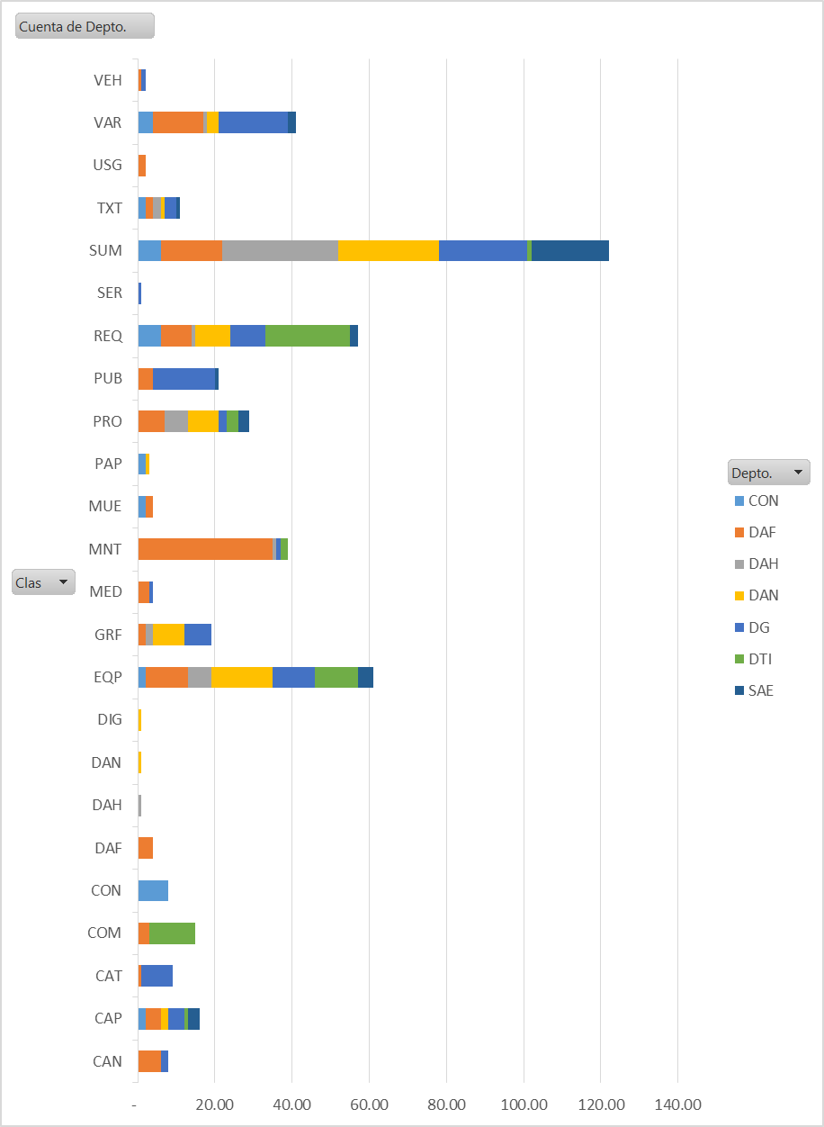

*Fuente: Proveeduría Institucional, 2017.*

Las abreviaturas utilizadas en el gráfico anterior corresponden a las siguientes:

**Tabla N.° 1. Abreviaturas utilizadas en matriz de control de contrataciones**

|  |  |  |  |
| --- | --- | --- | --- |
| CAN: Congreso Archivístico Nacional | CON: productos de conservación documental, microfilme y encuadernación | PRO: Servicios profesionales | TXT: Textiles |
| CAP: Capacitación | EQP: Equipo y mobiliario | PUB: Publicaciones | VEH: vehículos y mantenimiento |
| CAT: Servicios de alimentación | GRF: Servicios de imprenta y litografía | REQ: reparación de equipo y mobiliario | PAP: papeles especiales de encuadernación, restauración y seguridad |
| COM: Sistemas y licenciamiento | MED: medicamentos y equipo médico | SUM: Suministros de oficina | MNT: Mantenimiento de edificio |

*Fuente: Proveeduría Institucional, 2017.*

El gráfico anterior muestra que la mayor cantidad de Solicitudes de Bienes y Servicios generada en la Institución fue por compra de materiales y suministros de oficina, seguido por compra de mobiliario y equipo y reparación de equipos como tercer rubro.

**Gráfico N.° 2. Consumo presupuesto por Departamento**

**(en millones de colones)**

**Año 2016**

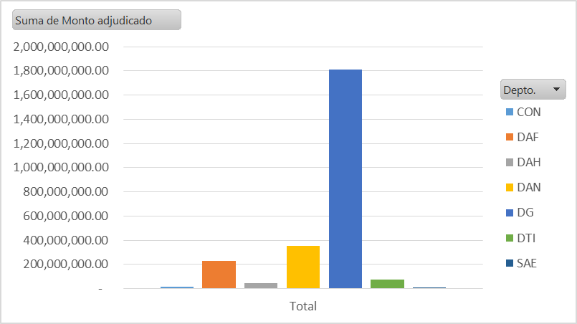

*Fuente: Proveeduría Institucional, 2017.*

El gráfico anterior muestra que la por efecto de la construcción del edificio de la IV etapa la Dirección General muestra el mayor consumo seguido del Departamento Archivo Notarial también por efecto de los contratos de digitalización de tomos y de administración del sistema Index, cuyos montos son:

1. Grupo Soluciones Informáticas GSI S. A con ¢202.1 millones de colones por servicios de digitalización de tomos de protocolo e imágenes de Archivo Histórico y Archivo Notarial.

2. Sistemas Maestros de Información S. A con ¢ 155.9 millones de colones por servicios de administración de sistema INDEX

A continuación se presenta la tabla de análisis por subpartida en donde se observa que la subpartida de mayor monto es la 50201 Edificios, y subpartida 10307 para servicios de transferencia electrónica de información con ¢363.9 millones de colones.

## Compras por Departamento

La cantidad de Solicitudes de Bienes y Servicios puestas a trámite por cada Departamento se muestra a continuación. Como se observa el Departamento Administrativo Financiero cuenta con la mayor cantidad de trámites con 124, seguido de la Dirección General con 107 y el Departamento de Archivo Notarial con 76 trámites. Cabe señalar que la cantidad indicada se refiere al número de trámites ejecutados, cuando estas han resultado infructuosas/desiertas y se deben tramitar de nuevo, se genera un nuevo trámite.

**Gráfico N.° 3. Cantidad de SBYS emitidas por Departamento**

**Año 2016**

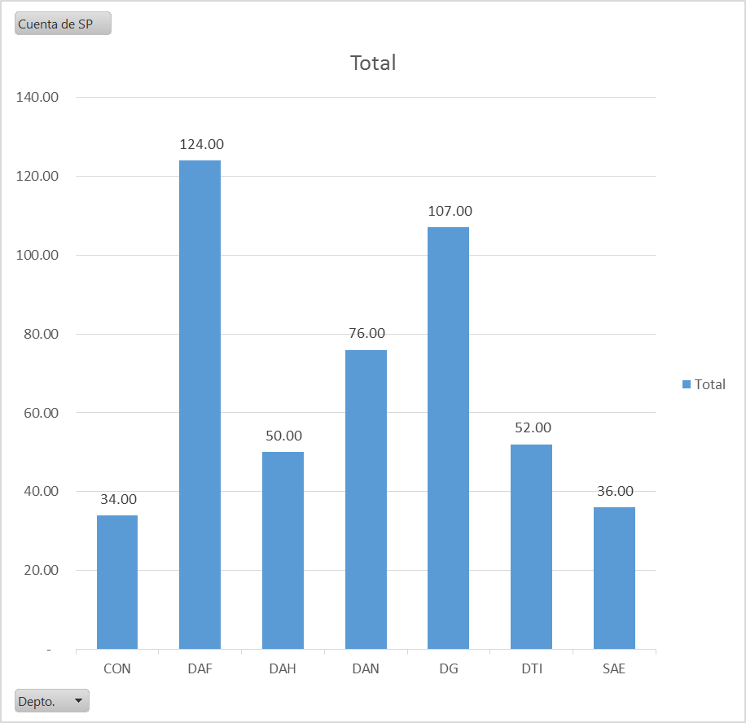

*Fuente: Proveeduría Institucional, 2017.*

Del total de 469 trámites solicitados las clases de mayor compra son las correspondientes a Suministros de oficina con 122 solicitudes y compra de equipo de cómputo y mobiliario de oficina con 61 solicitudes también.

**Tabla N.° 2. Distribución de compras por subpartida por Departamento**

**Año 2016**



*Fuente: Proveeduría Institucional, 2017.*

## Principales proveedores

Por cantidad de órdenes de compra generadas, los principales proveedores de la Institución son:

1. FESA Formas Eficientes S. A, con 31 órdenes de compra emitidas durante el año 2015. Empresa participante del convenio marco de suministros de oficina.
2. Distribuidora Ramírez & Castillo y Jiménez y Tanzi S. A con 28 y 27 órdenes de compra emitidas respectivamente. Ambas empresas participantes del convenio marco de suministros de oficina
3. Junta Administrativa de la Imprenta Nacional con 13 órdenes de compra emitidas.

Por monto adjudicado las principales adjudicatarias fueron:

1. Constructora Navarro & Avilés S. A con ¢ 1698.0 millones de colones, por construcción de la IV etapa del edificio.
2. Grupo Soluciones Informáticas GSI S. A con ¢202.1 millones de colones por servicios de digitalización de tomos de protocolo e imágenes de Archivo Histórico y Archivo Notarial.
3. Sistemas Maestros de Información S. A con ¢ 155.9 millones de colones por servicios de administración de sistema INDEX
4. Consorcio de Información y Seguridad CIS S. A ¢ 84.6 millones de colones por servicios de seguridad y vigilancia.
5. Consultécnica S. A por un monto de ¢82.2 millones de colones por servicios de consultoría en construcción de IV etapa y pago de gastos reembolsables.

## Fechas de compra

La ejecución mensual del Programa de Adquisiciones para el año 2016, se muestra a continuación

**Gráfico N.° 4. Cantidad de adjudicaciones por mes**

**Año 2016**

*Fuente: Proveeduría Institucional, 2017.*

Como se aprecia en la tabla anterior, el comportamiento trimestral de compras fue el siguiente:

|  |  |
| --- | --- |
| **Trimestre** | **Cantidad de SBYS** |
| Primero | 59 |
| Segundo | 184 |
| Tercero | 90 |
| Cuarto | 87 |

Así las cosas, la ejecución del Programa de Adquisiciones, muestra un promedio constante de aproximadamente 105 contrataciones por trimestre.

## Ejecución del Programa de Adquisiciones (eficacia)

De acuerdo con los registros de la Proveeduría Institucional y de la Coordinación Financiero Contable el Programa de Adquisiciones fue ejecutado para bienes y servicios no personales, de la siguiente manera:

**Tabla N.° 3. Ejecución Presupuestaria**

**Año 2016**

|  |  |  |  |  |
| --- | --- | --- | --- | --- |
| **Partidas** | **Presupuestado** | **Ejecución** | **Remanente** | **% ejecución** |
|  |  |  |  |  |
| **SERVICIOS** | 540.0 | 512.35 | 27.61 | **95%** |
| **MATERIALES Y SUMINISTROS** | 41.67 | 38.49 | 3.17 | **92%** |
| **BIENES DURADEROS** | 994.12 | 164.77 | 829.35 | **17%** |
| **Total** | **1,575.76** | **715.62** | **860.14** | **45%** |

*Fuente: Coordinación Financiero-Contable, 2017.*

Excluyendo la parte no ejecutada de edificio, la ejecución total para estos rubros es de 94%, como se puede ver a continuación:

**Tabla N.° 4. Ejecución Presupuestaria (excluyendo efecto edificio)**

**Año 2016**

|  |  |  |  |  |
| --- | --- | --- | --- | --- |
| **Partidas** | **Presupuestado** | **Ejecución** | **Remanente** | **% ejecución** |
|  |  |  |  |  |
| **SERVICIOS** | 540.0 | 512.35 | 27.61 | **95%** |
| **MATERIALES Y SUMINISTROS** | 41.67 | 38.49 | 3.17 | **92%** |
| **BIENES DURADEROS** | 111.31 | 100.22 | 829.35 | **90%** |
| **Total** | **692.95** | **651.07** | **860.14** | **94%** |

*Fuente: Coordinación Financiero-Contable, 2017.*

Así las cosas, dentro de las compras que no lograron concretarse en el periodo 2016, a pesar de haber sido tramitadas por la Proveeduría Institucional, se tienen las siguientes:

**Tabla N.° 5. Compras tramitadas sin concretar**

**Año 2016**

|  |  |  |  |  |  |  |  |  |  |
| --- | --- | --- | --- | --- | --- | --- | --- | --- | --- |
| **DEPTO.** | **Q** | **DESCRIPCIÓN** | **SBYS** | **EXPEDIENTE** | | | **FECHA** | **CONTRATISTA** | **MONTO** |
| DAH | 3 | carretilla convertible para traslado de documentos (2DO CONCURSO) | 189 | 2016 | CD | 000027 | 12-dic-16 | INVERSIONES LA RUECA S. A | 925,720.00 |
| DAH | 2 | Mesa y mueble gavetero metálico para planos (2DO CONCURSO) | 190 | 2016 | CD | 000027 | 12-dic-16 | MUEBLES CROMETAL S.A. | 2,946,800.00 |
| DAN | 1 | Escáner multifunción | 286 | 2016 | CD | 000039 | 16-dic-16 | SPECTRUM MULTIMEDIA S. A | 546,000.00 |
| DG | 1 | Rótulos reservado para discapacitados CIAD | 303 | 2016 | CD | 000046 | 21-dic-16 | INVERSIONES LA RUECA S. A | 65 000.00 |
| SAE | 2 | sustituto azúcar, café, galletas… | 76 | 2016 | CD | 000073 | 27-sep-16 | CONSEJO NACIONAL DE PRODUCCIÓN (CNP) | 99,691.00 |
| DAF | 1 | Mueble gavetero | 205 | 2016 | CD | 000024 | 10-nov-16 | INVERSIONES LA RUECA S. A | 1,200,000.00 |

*Fuente: Proveeduría Institucional, 2017.*

Cabe señalar que los proveedores arriba citados no lograron entregar lo adjudicado en el plazo máximo concedido al 23 de diciembre del 2016. Incluso se habilitaron los días 26 y 27 de diciembre para recibir mercadería.

Adicionalmente el comportamiento de compra por estado final se observa a continuación:

**Gráfico N.° 5. Estado final de contrataciones**

**Año 2016**

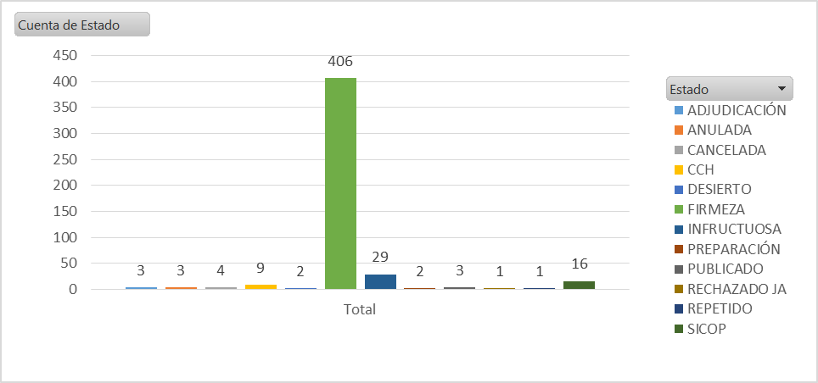

*Fuente: Proveeduría Institucional, 2017.*

Así, del total de 479 trámites de contratación administrativa, se adjudicaron en firme 406, lo que significa una efectividad de 84.75%. Del total de contrataciones 29 fueron declaradas infructuosas/desiertas y el resto se distribuye entre trámites anulados, y realizados por caja chica. Cabe aclarar que las 16 contrataciones que se indican como SICOP, son trámites que fueron devueltos por la Proveeduría Institucional debido a la entrada en funcionamiento de ese sistema.

## Vinculación con el Plan Estratégico Institucional

Durante el periodo se realizaron tres licitaciones de relevancia para la Institución las cuales son:

1. Construcción de la IV etapa del edificio del Archivo Nacional
2. Servicios de administración de la plataforma de digitalización y digitalización de tomos de protocolos depositados en el Archivo Nacional y su consulta local y por Internet.
3. Administración, comercialización y servicio al cliente sistemas de información entrega índices notariales por Internet para el Departamento Archivo Notarial del Archivo Nacional.

De estas, la primera impacta en el Plan Nacional de Desarrollo, por su parte la segunda impacta el Plan Estratégico Institucional, en donde se describe la meta de la siguiente forma:

**Tabla N.° 6. Metas Plan Estratégico vinculadas a trámites de contratación administrativa**

**Año 2016**





*Fuente: Proveeduría Institucional, 2017.*

Vinculando cada solicitud de bienes y servicios con el planeamiento institucional descrito en el Plan Operativo Institucional, se observa lo siguiente:

**Gráfico N.° 6. Contribución de contrataciones al Plan Operativo Institucional por Departamento**

**Año 2016**

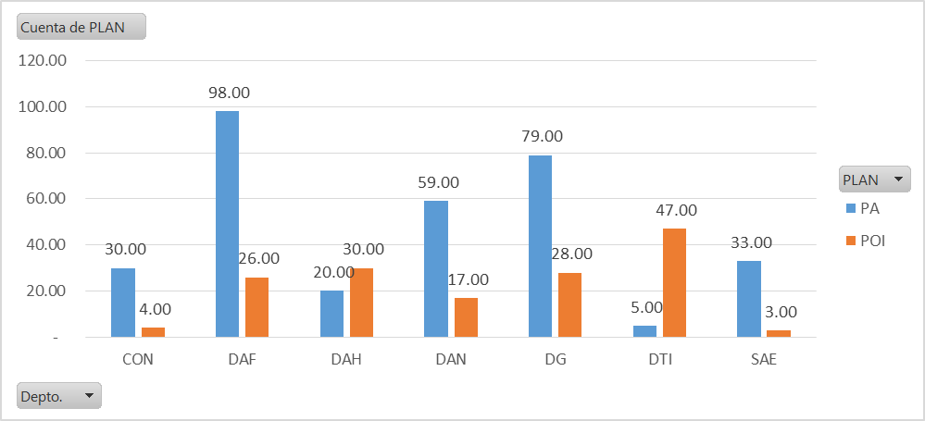

*Fuente: Proveeduría Institucional, 2017.*

Como se observa, las mayores contribuciones por Departamento al Plan Operativo Institucional (POI), son las brindadas por el Departamento Archivo Histórico y el Departamento de Tecnologías de la Información con 30 y 47 trámites de compra respectivamente.

A nivel Institucional la contribución por cada plan se puede graficar de la siguiente forma:

**Gráfico N.° 7. Contribución de contrataciones al Plan Operativo Institucional**

**Año 2016**

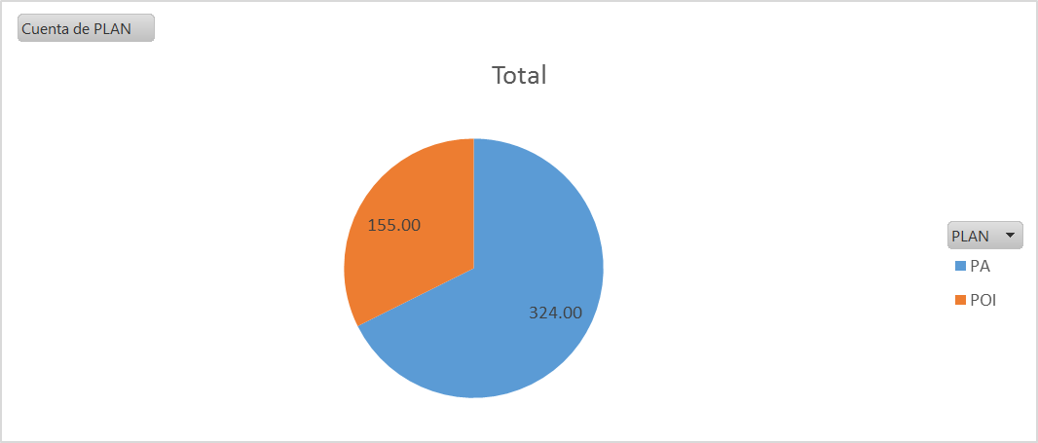

*Fuente: Proveeduría Institucional, 2017.*

De esta forma se observa que del total de trámites de compra, un 32.36% de la cantidad de trámites aporta al Plan operativo Institucional mientras que el restante 67.64% únicamente se registra como parte del Programa de Adquisiciones de la Institución.

# D. Evaluación

Para este año no se consigna una evaluación del Programa como tal ya que durante el año 2015 se aprobó el Procedimiento denominado Programa de Adquisiciones, el cual se implementará a partir del año 2017 y permitirá que la formulación de dicho plan instrumentalice la evaluación objetiva del plan a partir de los datos de ejecución de la Proveeduría Institucional.

# E. Conclusiones y recomendaciones

* A partir del procedimiento denominado Programa de Adquisiciones, se estandariza la forma de medir su ejecución, no obstante, este se aplicará en el año 2017, ya que durante el 2016 se inició con el modelo anterior de este procedimiento.
* Continuar la práctica de registrar todas las adquisiciones de la Institución en el Programa de Adquisiciones Institucional.
* Publicar este documento en el sitio web institucional, según lo solicitado por la Contraloría General de la República.
* Fortalecer el uso de la herramienta Cuadro de Mando Integral (BSC) para dotar de indicadores la gestión de la Proveeduría Institucional, incluyendo su vinculación con los planes institucionales

# F. Plan de mejoras en subproceso de contratación administrativa.

Como propuestas de mejora a partir de los resultados obtenidos en el análisis del Programa de Adquisiciones del año 2016 se tienen las siguientes:

* Incorporar las modificaciones necesarias en el procedimiento del Programa de Adquisiciones Institucional de manera que el análisis de la herramienta se realice anualmente durante el mes de enero.
* Integrar en el Programa de Adquisiciones las modificaciones presupuestarias para que se refleje el monto real disponible y ejecutado, en todo caso esto quedó así planteado en el procedimiento redactado.
* Establecer fechas límite para la presentación de trámites de compra según las subpartidas afectadas del Programa de Adquisiciones realizando consolidaciones de compra y emitiendo recordatorios para presentar las Solicitudes de Bienes y Servicios según sea el caso.
* Aplicar durante el año de un calendario de compras que programe las compras de forma mensual por subpartida. De no recibir las Solicitudes de Bienes y Servicios en la fecha solicitada se procederá a comunicar a la Dirección General, sin posibilidad de ejecutar salvo casos justificados.
* Iniciar a partir de enero 2017 con la aplicación de lo dispuesto en el procedimiento Programa de Adquisiciones.

# G. Referencias

* Archivo matriz de control *BSC Outlook Tasks 2016.xls*. Proveeduría Institucional.